Semaine 4 et5
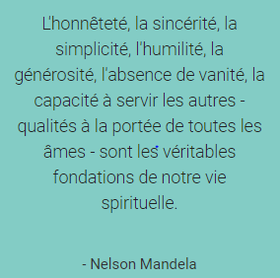
CE2A
Coucou les loulous, nous revoilà, avec un petit peu de travail, à faire, je dis bien un petit peu, c’est important, ce ne sont pas des vacances, mais une situation pénible où le stress reste là nous guettant ;
Mais je pense bien à vous, alors on n’oublie pas, on reste courageux souriants ! Et on applique les gestes de protection. On se retrouve très bientôt ! bon courage !

- Complète.
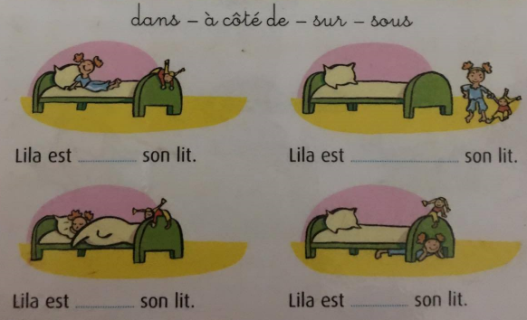
- Je retrouve et écris les mots au bon endroit.
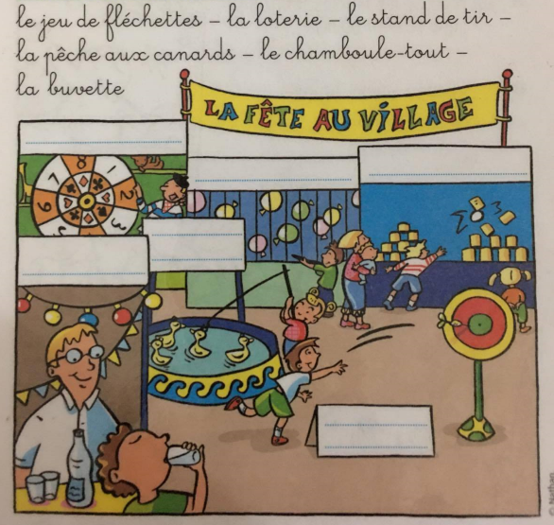

- Sur les 4 images, essaye de retrouver celle qui n’appartient pas à la toile.
L’inondation à Port Marly 1876 peinture d’Alfred Sisley
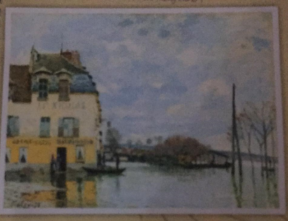

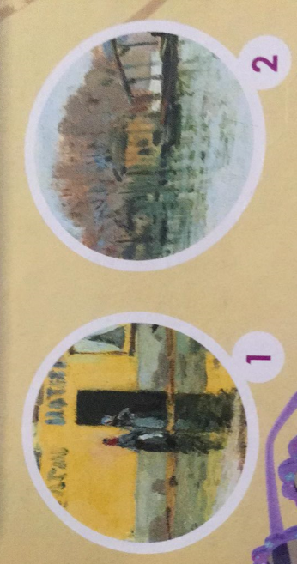
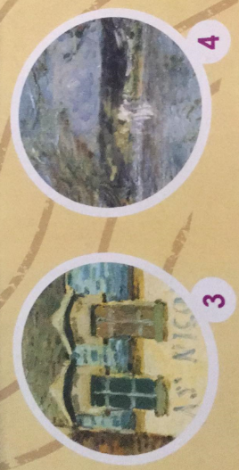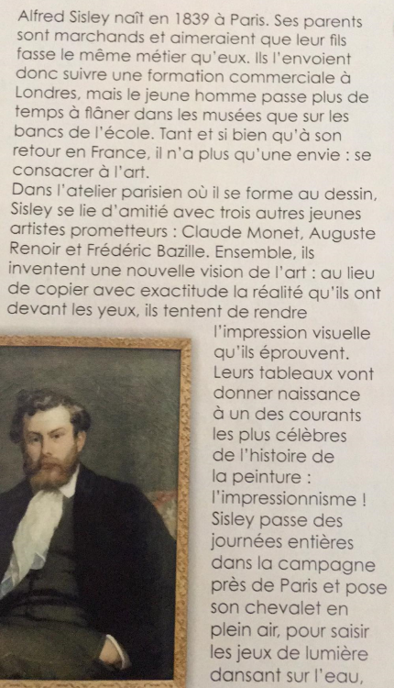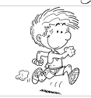
CE2 A

- Lis le texte avec l’aide d’un parent

- En quelle année est né le peintre ?

- Qu’aime-t-il particulièrement ?

- Quel est le courant célèbre ?
- Complète les phrases avec ces verbes au présent.
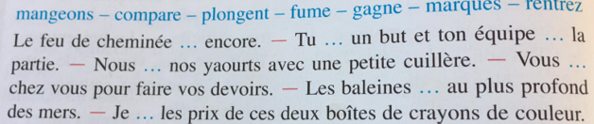

…………………………………………………………………………………………………………………………………………………………
………………………………………………………………………………………………………………………………………………………..
……………………………………………………………………………………………………………………………………………………

- Découvre un temps du passé que l’on appelle le passé composé

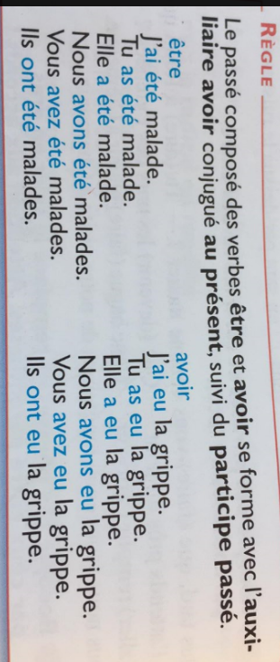

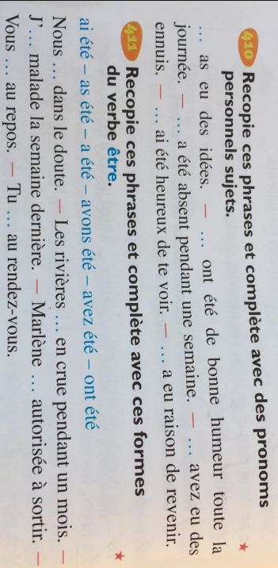
CE2 A
- Amuse-toi à compléter les mots.

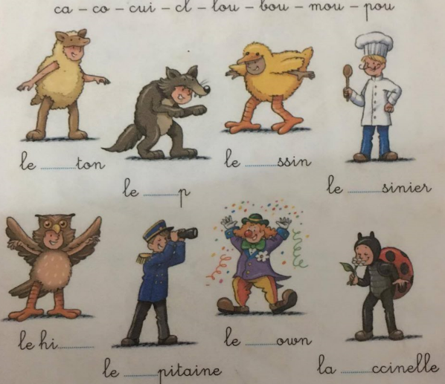

Mot d’enfant !
« – Quels légumes aimes-tu ? – Les f’ites ! »

